|  |  |
| --- | --- |
| **الفريق الاستشاري لتنمية الاتصالات (TDAG)**  **الاجتماع الثلاثون، جنيف، سويسرا، 23-19 يونيو 2023** |  |
|  |  |
|  | **الوثيقة TDAG-23/4-A** |
|  | **11 مايو 2023** |
|  | **الأصل: بالإنكليزية** |
| مدير مكتب تنمية الاتصالات | |
| الشراكات وتعبئة الموارد في قطاع تنمية الاتصالات بالاتحاد الدولي للاتصالات | |

|  |
| --- |
| **ملخص:**  سلط المؤتمر العالمي لتنمية الاتصالات لعام 2022 (WTDC-22) الضوء على أهمية الشراكات وتعبئة الموارد. وتقدم هذه الوثيقة معلومات عن الشراكات وأنشطة تعبئة الموارد المضطلع بها في عام 2022.  **الإجراء المطلوب:**  يُدعى الفريق الاستشاري لتنمية الاتصالات إلى الإحاطة علماً بهذه الوثيقة وتقديم التوجيهات التي يراها مناسبة.  **المراجع:**  القسمان 1.3 و3.3 من خطة عمل كيغالي، التقرير النهائي للمؤتمر العالمي لتنمية الاتصالات لعام 2022  القرار 17 (المراجَع في كيغالي، 2022)، التقرير النهائي للمؤتمر العالمي لتنمية الاتصالات لعام 2022   إعلان المؤتمر العالمي لتنمية الاتصالات لعام 2022  القسم 5.4 من خطة عمل بوينس آيرس، التقرير النهائي للمؤتمر العالمي لتنمية الاتصالات لعام 2017 |

# 1 خلفية

أقر المؤتمر العالمي لتنمية الاتصالات لعام 2022 (WTDC-22) بأهمية تعبئة الموارد والتعاون الدولي، باعتبارهما من الأولويات الجديدة لقطاع تنمية الاتصالات ومن العوامل التمكينية المحددة في خطة عمل كيغالي: "ينصب تركيز هذه الأولوية على تعبئة الموارد واجتذابها وتعزيز التعاون الدولي بشأن قضايا تنمية الاتصالات/تكنولوجيا المعلومات والاتصالات. وتشمل هذه الأولوية أيضاً عدة قطاعات من خلال توفير الموارد وتعزيز التعاون الدولي لتحقيق النتائج العالمية ذات الصلة. وينبغي، في هذه العملية، إعطاء الأولوية وإيلاء الاهتمام الواجب لاحتياجات البلدان النامية، بما فيها أقل البلدان نمواً (LDC) والدول الجزرية الصغيرة النامية (SIDS) والبلدان النامية غير الساحلية (LLDC) والبلدان التي تمر اقتصاداتها بمرحلة انتقالية، فضلاً الفئات السكانية الضعيفة والمفتقرة إلى الخدمات." (خطة عمل كيغالي)

ويكلف القرار 17 (المراجَع في كيغالي، 2022)، بشأن "تنفيذ المبادرات الإقليمية المعتمدة على الأصعدة الوطنية والإقليمية والأقاليمية والعالمية والتعاون بشأنها"، مدير مكتب تنمية الاتصالات بضمان أن ييسر مكتب تنمية الاتصالات المشاركة الفعّالة للمنظمات الإقليمية ودون الإقليمية للاتصالات في مختلف مراحل إدارة المشاريع التي حددها الاتحاد، وكذلك في إقامة شراكات وتعبئة الموارد، بغية التقدم الفعّال في تنفيذ المبادرات الإقليمية."

# 2 الهدف الاستراتيجي المتمثل في إقامة الشراكات وتعبئة الموارد في قطاع تنمية الاتصالات

وفقاً لنتائج المؤتمر العالمي لتنمية الاتصالات لعام 2022 (WTDC-22)، يتمثل الهدف في تيسير التعاون وتطويره وتعزيزه مع أوسع مجموعة ممكنة من الشركاء من البلدان المتقدمة والبلدان النامية على السواء بغية تعزيز التعاون وتبادل الخبرات وتعبئة الموارد من أجل تنفيذ البرامج والأنشطة والمبادرات الرامية إلى تحقيق التنمية المستدامة.

# 3 الشراكات ونتائج تعبئة الموارد في عام 2022

في عام 2022، وقّع مكتب تنمية الاتصالات 71 اتفاقاً مع مجموعة واسعة من الشركاء، حصل منها 50 اتفاقاً على مساهمات مالية بلغت قيمتها حوالي 9,7 مليون دولار أمريكي. ويمكن الاطلاع على قائمة هذه الاتفاقات في الوثيقة TDAG‑23/INF/1.

وقد تسنى عقد كل هذه الشراكات بفضل الجهود المتضافرة لأعضاء الاتحاد وشركائه وكذلك موظفي مكتب تنمية الاتصالات، في الميدان وفي المقر على السواء.

وتم توزيع المساهمات المالية الإجمالية التي وقعها المكتب وشركاؤه في عام 2022 على النحو التالي:

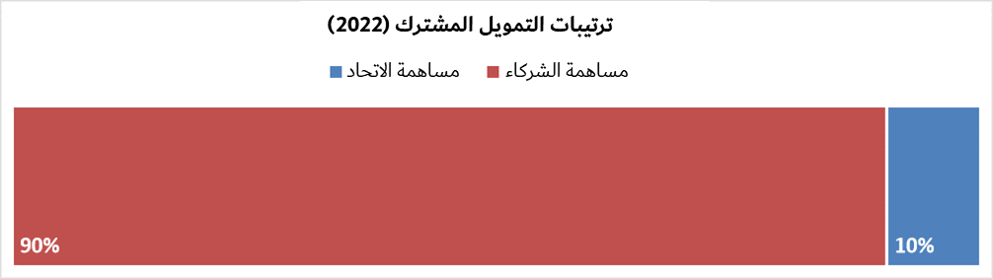

في عام 2022، وقّع مكتب تنمية الاتصالات اتفاقات مع 57 شريكاً مختلفاً منهم كيانات حكومية (%42) وكيانات من القطاع الخاص (%32) ومؤسسات أكاديمية (%7) ومنظمات تابعة للأمم المتحدة (%7) وكيانات أخرى (%5) ومنظمات ورابطات دولية وإقليمية (%4) ومؤسسات مالية (%2) ومؤسسات أخرى (%2).

وتم توزيع المساهمات المالية الموقعة لهؤلاء الشركاء وفقاً للرسم البياني أدناه:

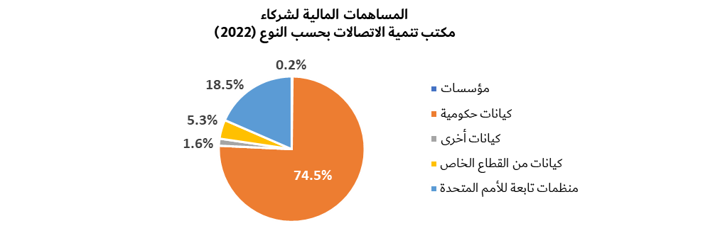

ومن بين هؤلاء الشركاء، كانت %19 من فئة ITU ADMIN و%8 من فئة ITU ADMIN RELATED و%12 من أعضاء قطاع تنمية الاتصالات (%7 من فئة SIO و%5 من فئة ROA) و%4 من فئة ITU REGINTORG و%2 من فئة ITU UNIVER/RSRCH و%2 من الكيانات الأخرى للاتحاد، وفقاً لفئات أعضاء الاتحاد[1].

وفيما يلي الشركاء المموِّلون الثلاثة الذين قدموا أكبر مساهمات مالية في عام 2022:

|  |  |
| --- | --- |
| **الشريك** | **المساهمة المالية الموقعة** |
| الوزارة الاتحادية للشؤون الخارجية، العاملة عن طريق أمانة الدولة، شعبة الأمم المتحدة، سويسرا | 2,4 مليون فرنك سويسري |
| مكتب الصناديق الاستئمانية المتعددة الشركاء لبرنامج الأمم المتحدة الإنمائي/الأمم المتحدة | 1,6 مليون دولار أمريكي |
| وزارة الشؤون الخارجية والتجارة، أستراليا | 1,5 مليون دولار أسترالي |

ويبين الرسم البياني أدناه التوزيع الجغرافي لاتفاقات الشراكة الموقعة في عام 2022 (من حيث العدد والمساهمات المالية الموقعة):

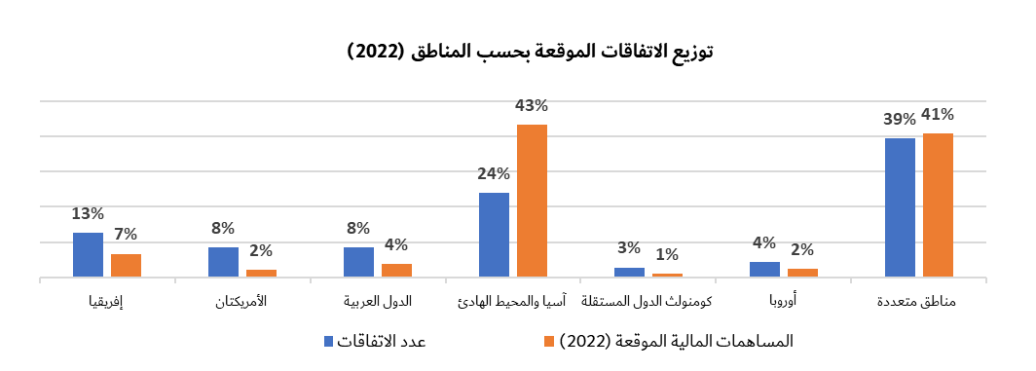

وفيما يلي الأولويات المواضيعية (وفقاً لخطة عمل بوينس آيرس) التي استفادت من الاتفاقات الموقعة في عام 2022 (من حيث العدد والمساهمات المالية الموقعة):

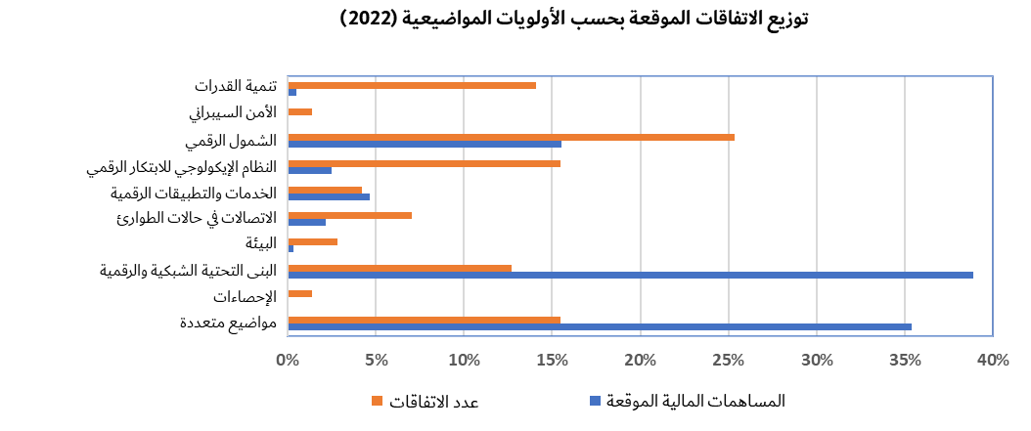

# 4 الشراكات ونتائج تعبئة الموارد في الفترة ما بين 1 يناير و30 أبريل 2023

في الفترة من 1 يناير إلى 30 أبريل 2023، وقّع مكتب تنمية الاتصالات 30 اتفاقاً مع مجموعة واسعة من الشركاء، حصل منها 12 اتفاقاً على مساهمات مالية بلغت قيمتها حوالي 5,4 مليون دولار أمريكي. ويمكن الاطلاع على قائمة هذه الاتفاقات في الوثيقة TDAG‑23/INF/1.

وتم توزيع المساهمات المالية الإجمالية التي وقعها المكتب وشركاؤه في عام 2022 على النحو التالي:

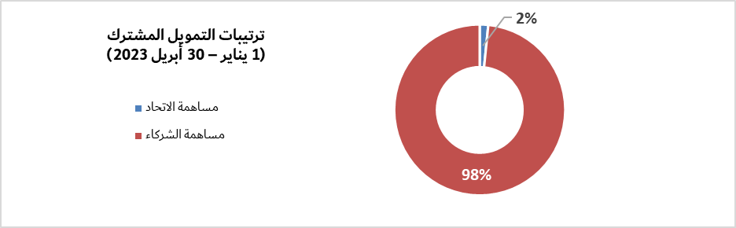

وفيما يلي الشركاء المموِّلون الثلاثة الذين قدموا أكبر مساهمات مالية في الفترة ما بين يناير وأبريل 2023:

|  |  |
| --- | --- |
| **الشريك** | **المساهمة المالية الموقعة** |
| المفوضية الأوروبية | 3 مليون يورو |
| الوكالة الألمانية للتعاون الدولي (Deutsche Gesellschaft für Internationale Zusammenarbeit) | 0,9 مليون يورو |
| وزارة الشؤون الداخلية والاتصالات | 0,6 مليون دولار أمريكي |

خلال الفترة ما بين 1 يناير و30 أبريل 2023، وقّع مكتب تنمية الاتصالات اتفاقات مع 26 شريكاً مختلفاً منهم ومؤسسات أكاديمية (%35) وكيانات حكومية (%31) ومنظمات تابعة للأمم المتحدة (%15) وكيانات من القطاع الخاص (%8) ومنظمات ورابطات دولية وإقليمية (%8) ومؤسسات مالية (%4).

وتم توزيع المساهمات المالية الموقعة لهؤلاء الشركاء وفقاً للرسم البياني أدناه:

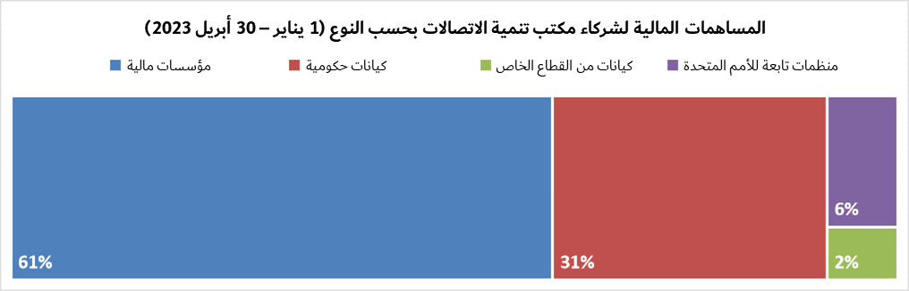

ومن بين هؤلاء الشركاء، كانت %15 من فئة ITU ADMIN و%12 من فئة ITU UNIVER/RSRCH و%8 من أعضاء قطاع تنمية الاتصالات (SIO) و%4 من فئة ITU REGINTORG، وفقاً لفئات أعضاء الاتحاد.

ويبين الرسم البياني أدناه التوزيع الجغرافي لاتفاقات الشراكة الموقعة في الفترة ما بين 1 يناير و30 أبريل 2023 (من حيث العدد والمساهمات المالية الموقعة):

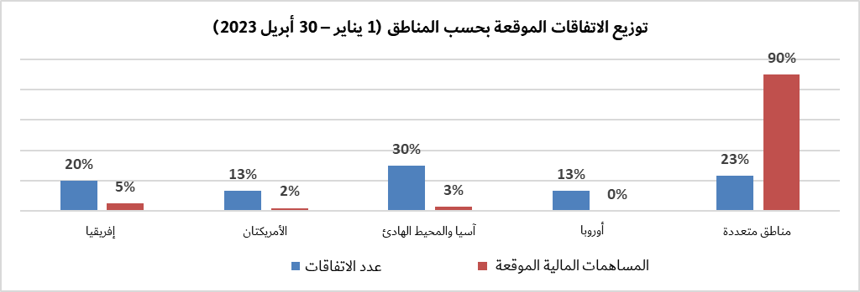

وفيما يتعلق بأولويات قطاع تنمية الاتصالات (وفقاً لخطة عمل كيغالي)، تم توزيع الاتفاقات الموقعة في الفترة ما بين بداية يناير ونهاية أبريل 2023 (من حيث العدد والمساهمات المالية الموقعة) على النحو التالي:

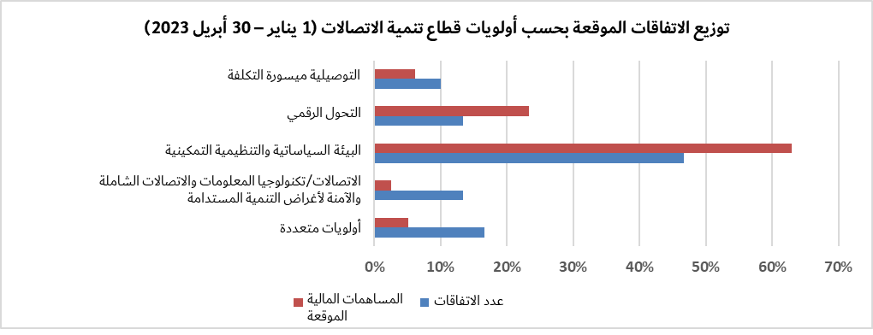

ويعرض الرسمان البيانيان أدناه مقارنة من حيث عدد الاتفاقات والمساهمات المالية الموقعة في الفترة 1 يناير – 30 أبريل في عامي 2022 و2023 على السواء:

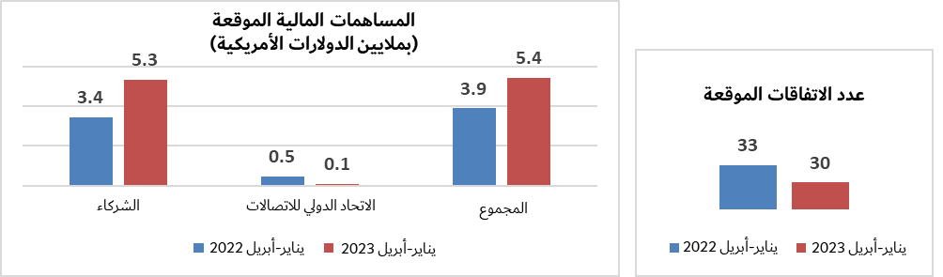

وتسمح نتائج التحالف الرقمي للشراكة من أجل التوصيل (Partner2Connect)، الذي سجل 617 تعهداً بقيمة 30 مليار دولار أمريكي في 30 أبريل 2023، لمكتب تنمية الاتصالات بتوقع توقيع اتفاقات جديدة في المستقبل. وسيكرَّس جزء خاص من المنتديات الإقليمية للتنمية لأنشطة التواصل في إطار التحالف الرقمي للشراكة من أجل التوصيل، ما يتيح الفرصة لأصحاب المصلحة للتعبير عن التزاماتهم التي يمكن أن تستند إلى التعهدات التي قدموها بالفعل أو تعهدات جديدة ترمي إلى تلبية احتياجات البلدان بهدف النهوض بالتنمية الرقمية في مختلف المناطق. ولمزيد من المعلومات عن التحالف الرقمي للشراكة من أجل التوصيل، يرجى الرجوع إلى الوثيقة TDAG-23/14(المبادرات الخاصة للاتحاد الدولي للاتصالات).

# 5 الأعمال والنتائج الرئيسية

اضطلع مكتب تنمية الاتصالات بمجموعة من الأعمال الاستراتيجية، بما في ذلك تطوير وتحسين منتجاته الداخلية وخدماته الخارجية بهدف تعزيز شراكاته وعملية تعبئة الموارد فيه، وشمل ذلك ما يلي:

- **تنمية/توطيد العلاقة مع الشركاء الحاليين**: يعتمد نجاح الشراكة وتعبئة الموارد على حسن العلاقة مع الشركاء. وهما نشاطان يقومان أساساً على بناء العلاقات ويرتكزان على الثقة والاطمئنان والاحترام. وتعزيز العلاقة وتطويرها أمر أساسي للحفاظ عليها واستدامتها على المدى الطويل. وليست الشراكة وتعبئة الموارد نشاطين يُضطلع بهما مرة واحدة وينتهيان بمجرد تلقي الدعم. ولذلك، يولي مكتب تنمية الاتصالات اهتماماً خاصاً لتنمية علاقته مع شركائه منذ أمد طويل بمن فيهم الشركاء المشار إليهم في الوثيقة TDAG-23/INF/1.

- **الوصول إلى الشركاء المحتملين الجدد**: لئن كان مكتب تنمية الاتصالات يولي اهتماماً خاصاً لتعزيز العلاقة مع شركائه الحاليين والانخراط معهم في علاقة دائمة، فإنه يدرك أيضاً أهمية توسيع مجموعة شركائه وتنويعها من خلال أنشطة التواصل مع شركاء جدد محتملين. وللقيام بذلك وضمان النهج الاستراتيجي، قام المكتب بتحديد العديد من الشركاء المتوقعين، ولا سيما كيانات القطاع الخاص بما في ذلك المؤسسات، وتعريفهم والاتصال بهم لزيادة التعريف بالاتحاد/مكتب تنمية الاتصالات وتحديد أوجه التآزر ومناقشة فرص الشراكات المحتملة.

- **تعزيز التعاون مع وكالات الأمم المتحدة**: يواصل مكتب تنمية الاتصالات تعزيز تعاونه مع وكالات الأمم المتحدة الأخرى لزيادة إبراز حضوره، بما في ذلك الدور الفريد الذي يضطلع به الاتحاد كمنظمة رائدة في مجال الاتصالات/تكنولوجيا المعلومات والاتصالات، وزيادة أوجه التآزر وتبادل المعارف، وتوليد تمويل جديد ومتزايد، والاستفادة من القدرة على جمع أطراف متعددة. ويتيح هذه التعاون للمكتب فرصاً متزايدة للعمل بشكل وثيق مع الوكالات الشقيقة للأمم المتحدة والحصول على تمويل لتنفيذ مشاريع مشتركة على المستويات الوطنية والإقليمية والعالمية من أجل تحقيق خطة 2030.

# 6 آفاق المستقبل

ينوه مكتب تنمية الاتصالات بشركائه منذ أمد طويل وكذلك الشركاء الجدد الذين بفضل شراكتهم تسنى لمكتب تنمية الاتصالات تنفيذ مشاريع ومبادرات في جميع أنحاء العالم، ويعرب عن تقديره لهم. وسيواصل مكتب تنمية الاتصالات، واضعاً في اعتباره هذا وما تقدم وعلى نحو ما تتطلبه خطة عمل كيغالي، تعزيز تعاونه وتنسيقه مع وكالات الأمم المتحدة وغيرها من المنظمات الدولية ومنظمات الإقليمية للاتصالات ومؤسسات التنمية الإقليمية والعالمية، وتعزيز استراتيجية تعبئة الموارد والإطار التشغيلي لبناء شراكات مع جميع أصحاب المصلحة لتنفيذ خطة عمل كيغالي، بما في ذلك أولويات قطاع تنمية الاتصالات لتحقيق أهداف التنمية المستدامة لعام 2030 ذات الصلة بمسائل تنمية الاتصالات/تكنولوجيا المعلومات والاتصالات.

ــــــــــــــــــــــــــــــــــــــــــــــــــــــــــــــــــــــــــــــــــــــــــــــــ

1. ADMIN: إدارات، REGINTORG: منظمات إقليمية وأخرى دولية، ROA: وكالات تشغيل معترف بها، SIO: منظمات علمية وصناعية، UNIVERS/RSRCH: جامعات، معاهد بحثية